**use case**

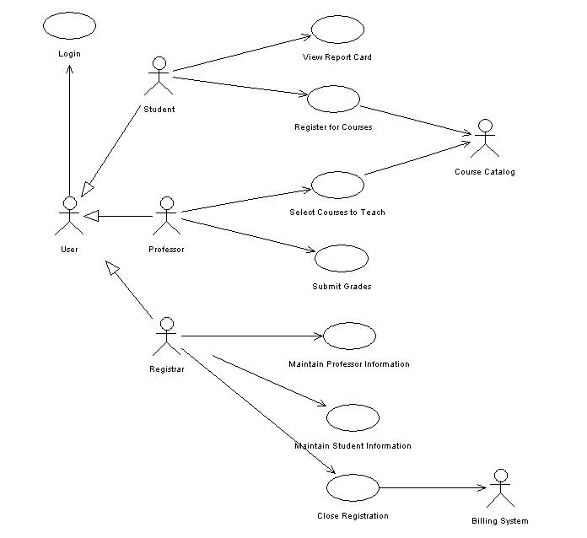شکل1.مورد کاربری

4.1.1. close registration

این قسمت به مسئول ثبت نام این امکان را میدهد که فرآیند ثبت نام را متوقف کرده و ببندد.

در این قسمت با توجه به محدودیت های تعریفی، دروسی که تعداد دانشجوی کافی را ندارند حذف میشوند.هر کلاسی باید حداقل سه دانشجو داشته باشد.

billing systemنیز شامل این usecase هست. کاربر اصلی این use case مسئول ثبت نام است.

4.1.2. login

این بخش توضیح می‌دهد که یک کاربر چگونه وارد بخش آموزش می‌شود.

کاربران اصلی این بخش دانشجویان، اساتید و مسئول ثبت نام است.

4.1.3. maintain professor information

این بخش به مسئول ثبت اطلاعات اجازه میدهد تا اطلاعات مربوط به اساتید را ثبت، تغییر و یا حذف نماید.  
کاربر این قسمت، مسئول ثبت نام است.

4.1.4. select course to teach

در این بخش اساتید می توانند بنا به روز و ساعت کلاس ها، درسی را برای تدریس در ترم آینده انتخاب

نمایند.کاربران درگیر کار با این بخش از سیستم، اساتید هستند.

4.1.5. register for course

در این قسمت، به دانشجویان این اجازه داده می شود که درسی را برای ترم جاری انتخاب نمایند.دانشجویان می‌توانند در بازه حذف و اضافه نیز اقدام به تغییر و تحول در لیست درس های خود بکنند.

Billing system از تمامی تغییرات مطلع می شود.  
course catalog یک لیست از درس های پیشنهادی موجود برای ترم آینده ارائه می دهد.

کاربر اصلی این بخش دانشجویان هستند. course catalog نیز یک کاربر بدون use case می‌باشد.

4.1.6.view report card

این بخش به دانشجو این امکان را میدهد تا کارت اطلاعات خود را برای ترم گذشته دریافت کند.  
دانشجویان کاربران اصلی این سیستم هستند.

4.1.7.submit grades

اساتید با کمک این بخش می‌توانند نمرات یک درس و یا دروس خود را وارد سیستم کنند.کاربر این بخش

اساتید هستند.

4.1.8.maintain student information

مسئولان ثبت نام با کمک این بخش، اطلاعات دانشجویان را وارد سیستم می‌کنند.این قسمت شامل اضافه کردن، تغییرات و حذف دانشجویان از سیستم می باشد.

کاربر اصلی این بخش مسئول ثبت نام است.